**Эстетическое и физическое развитие ребёнка средствами**

**танцевального творчества**

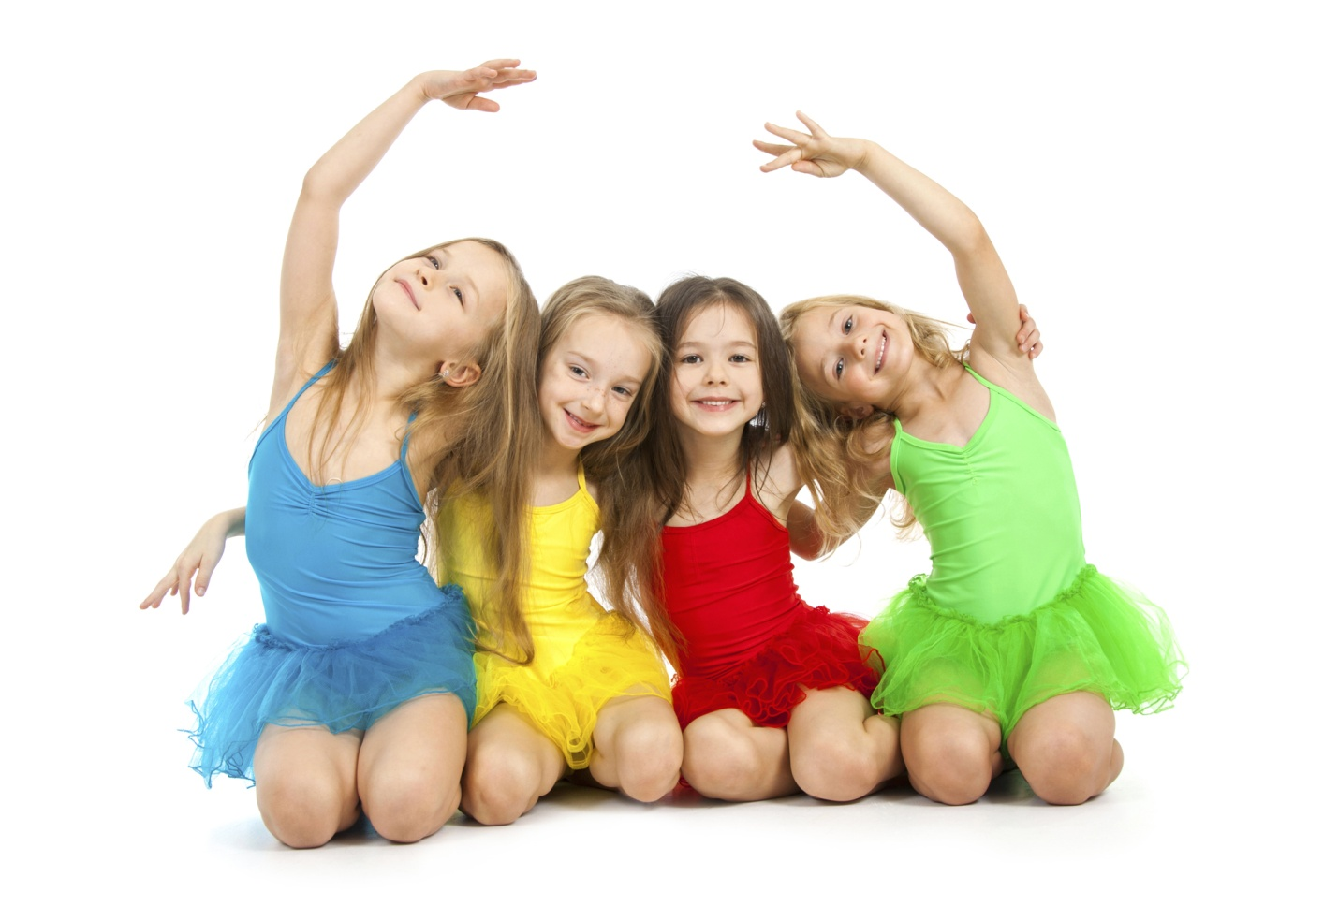

Наш адрес:

652600, г.Белово,

Кемеровская область,

ул.Советская ,44,

тел.: 8 (384 52) 2-29-96

e-mail: dtdm_belovo@ mail.ru

www.edubel.ru

Муниципальное бюджетное учреждение дополнительного образования

«Дворец творчества детей и молодежи

имени Добробабиной А.П. города Белово»

**Эстетическое и физическое развитие ребёнка средствами**

**танцевального творчества**

Методическая разработка

2024 год

Автор: Марченко Л.Н., педагог дополнительного образования

Рецензент: Костяева Н.А. методист, почетный работник общего образования

М 30 Эстетическое и физическое развитие ребёнка средствами танцевального творчества. [Текст]: методическая разработка/ автор Марченко Л.Н., - Белово: МБУДО «Дворец творчества детей и молодежи им. Добробабиной А.П.», 2024 год.- 14с.

Методическая разработка «Эстетическое и физическое развитие ребёнка средствами танцевального творчества» представляет собой сценарий родительского собрания в детском хореографическом объединении. Конспект, предоставленный в методической разработке, поможет педагогам в организации родительского собрания в начале учебного года.

Методическая разработка может быть полезна педагогам-хореографам и другим педагогическим работникам, занимающимся хореографией.

**Содержание**

|  |
| --- |
| Введение……………………………………………………………… 4  Эстетическое и физическое развитие ребёнка средствами танцевального творчества. Сценарий родительского собрания……………………… ..6  Список литературы……………………….……………………………14 |

**Введение**

Старый школьный афоризм гласит: «Самое сложное в работе с детьми – это работа с их родителями». И пусть, мы работаем в системе дополнительного образования, но сложности нас поджидают те же. Сложно начать учебный год, особенно, когда много новых учеников и, соответственно, их родителей.

Одной из главных ступенек в сотрудничестве педагога с родителями является родительское собрание. Родительское собрание проводится 2-3 раза в учебном году. На родительском собрании обсуждаются задачи учебно-воспитательного процесса в коллективе, планируется и обсуждается построение воспитательного процесса, определяются стратегические линии сотрудничества родителей и педагогов, подводятся итоги работы за год. Обсуждение денежных вопросов не должно стать главным аргументом в организации и проведении родительского собрания.

Родительские собрания могут быть:

* организационными;
* текущими или тематическими;
* итоговыми.

Подготовка и проведение собрания - дело не простое. Нужно заранее продумать тему родительского собрания, которая бы была актуальна для них. Назначить время, в которое бы пришло большее количество человек. Составить план проведения собрания. Настроится эмоционально педагогу, чтобы быть тактичным и выдержанным. Собрание будет эффективным только при тщательной подготовке.

Методическая разработка  «Эстетическое и физическое развитие ребёнка средствами танцевального творчества» относится к организационному виду родительских собраний, проводимому в детском хореографическом объединении.

Конспект, предоставленный в методической разработке, поможет педагогам в организации родительского собрания в начале учебного года.

Методическая разработка может быть полезна педагогам-хореографам и другим педагогическим работникам, занимающимся хореографией.

**Эстетическое и физическое развитие ребёнка средствами**

**танцевального творчества**

**Цель** родительского собрания: моделирование перспектив взаимодействия между педагогами и родителями на учебный год;

Задачи:

* рассмотреть особенности мотивации детей;
* познакомить родителей с задачами и особенностями образовательной работы, задачами творческого объединения на новый учебный год;

Форма проведения: круглый стол

Участники: педагог, родители.

* План проведения:
* Вступительная часть.
* Свобода выбора
* Мы союзники
* Порядок зачисления и требования.

**Ход мероприятия**

Вступительная часть

Добрый вечер, уважаемые родители! Я рада видеть вас на нашей первой встрече. Меня зовут Марченко Любовь Николаевна, и я являюсь педагогом дополнительного образования. Руковожу детским объединением «Планета танца» являющимся лауреатом и дипломантом конкурсов различного уровня, обладателем двух Гран-при на Международных конкурсах, а также активным участником городских концертов.

Сегодня предстоит обговорить основные этапы и правила взаимодействия родителей и педагога, направленные на повышения эффективности и безопасности на уроках хореографии.

Вы решили отдать ребенка заниматься хореографией, и я считаю, что это правильный выбор. Ничто другое так правильно не воспитывает тело и душу. Ведь занятия танцами развивают и пластику, осанку, координацию, учат слышать музыку. Дети приобретают уверенность. Человек в танце становится красивым не только телом, но и душой, а это очень важно.

Свобода выбора

У каждого родителя есть свобода выбора куда пойдет ребенок, в каком направлении будет развиваться будут это технической направленности или художественно – эстетические индивидуально, также и у ребенка есть право выбора об этом не стоит забывать. На практике, не всегда выбор родителя в выборе программы дополнительного образования, совпадает с выборов ребенка. Никто не дает гарантии, что ребенок не бросит начатые занятия, не зная рода деятельности не попробовав, нельзя понять нравится ребенку или не нравится. Родителям, которые записали своих детей на танцы, нужно быть готовым к любому развитию событий. Возможно, выбранное направление будет единственным и последним, а может быть далеко не последним в списке.

Но не в этом ли преимущество дополнительного образования? Здесь можно попробовать многое, менять направление на пути поиска себя и это нормально. И лучше найти дело по сердцу в детском возрасте.

И все же есть определенные предостережение. Как понять в какой ситуации есть смысл удерживать ребенка на занятиях, а в какой момент нет смысла и нужно, например, перевести в другой кружок.

Что делать, если ребенок собирается на танцы, но на само занятий идти не хочет или отпускает с вас со слезами.

Первое, что я рекомендую, опираясь на свой опыт, необходимо понаблюдать за ребенком на занятие и после него, есть ли положительные эмоции, спускается ли он довольный после занятия. И если положительные эмоции есть, то проявление его отрицательных эмоций перед занятиями не связанны с самими танцами и процессом обучения.

Рекомендации. Обратить внимание на процесс сбора. Зачастую проблема не в ребенке, а в неорганизованности родителей, сбор на танцы происходит в спешке и раздражение, бесконечном упреке своих детей. Сбор на танцы у ребенка при таком подходе начинает ассоциироваться с чем-то неприятным, отсюда нежелание идти на занятие.

Родители так же, не всегда оценивают свои силы и перенагружают себя, сопровождая детей по всевозможным кружкам и секциям. Измотанные сами, не замечают, что дети так же имеют свойство уставать. Рекомендации. Выбрать одно направление для развития ребенка и заранее оценить свои силы, финансовые возможности, время, для того чтобы все в жизни складывалось гармонично. И обучение для всех участников образовательного процесса будет не в тягость, а в радость.

Обратите внимание еще и на то, по какой причине вы отправляете ребенка на занятия. По желанию ребенка? Или просто, знакомые своего ребенка записали, и вы за компанию, потому что, вроде и дети дружат, и вам удобно по очереди водить и т.д.

В таком случае, чаще бывает так, если дети-друзья пришли вместе. То, как правило, один ребенок ходить, потому что нравится, а второй, потому что занятие это просто повод встретиться с другом/подругой. Обычно такие дети пропускаю занятия, если заведомо знают, что подруга/друг будут отсутствовать.

Если, вы замечаете, что ребенок на регулярной основе не хочет идти на занятия, и вам приходится каждый раз его уговаривать, идти на хитрость, то об этом нужно сказать мне. Я как педагог, должать быть в курсе, возможно изменение этой ситуации зависят от меня и от моих действий. В процессе занятия, в зависимости от потребностей и ожидания ребенка, скорректирую свой план действий и дам ему то, что он ожидает, то, что ему хочется, если это не противоречит правилам образовательного процесса.

Бываю причины, по которым ребенок не хочет ходить на занятия, находящиеся в сфере межличностных отношений детей. В этом случае мне как педагогу предстоит направлять детей в процессе выстраивания отношений в рамках занятий, а вам родители, помогать в этом же детям за пределами танцкласса.

Только нашими совместными усилиями будет налажена приятная психологическая атмосфера для развития и творчества детей.

Что делать, если у ребенка долго нет результатов, долго не может адаптироваться на занятиях. Рекомендация, не принимать скоропалительного решения о том, что вводить на танцы не стоит. Доверьтесь педагогу. Если я, как педагог, вижу, что у ребенка есть интерес, но есть некоторые сложности, то это преодолимо. Нужно набраться терпения. У каждого своя скорость адаптации включения в образовательную деятельность. Если в целом, я вижу, что деятельность приносит удовольствие, а это можно проследить по желанию повторять за педагогом, по мимике лица ребенка в ответ на предложенные упражнения. То рекомендация родителю только одна: набраться терпения.

Скажу сразу, для родителей, которые боятся начинать из-за того что сдадутся и бросят занятия. В случае если вы приняли решение, что вы не можете в силу своего эмоционального истощения или нехватки времени, или нежелание ребенка ходить на занятия прекратить занятия, нужно обговорить и поставить финальную дату или событие, до которого доходит ребенок.

Не давайте ребенку опыта бросания дела на полпути. Поставьте ему точку, до которой он будет заниматься. Покажите ему в календаре назначенную дату или обговорите какое-то мероприятие, ситуацию. Например, «вот сейчас на этом концерте мы выступим и потом уже закончим ходить на танцы». В жизни любого человека нужен опыт, опыт доведения начатого до конца. Согласитесь, в жизни так часто случается, что начатое дело мы доводим до конца, не потому что нас весь путь что-то вдохновляет, а потому что в нас воспитанно чувство ответственности, дисциплины и постоянства. Занятия, если им уж суждено прекратиться, должны закончиться в заранее обговоренной финальной точке и об этом решении обязательно должен знать педагог. Ребенок должен уйти с занятий с поднятой головой, с чувством гордости за доведенное до конца дело, в добрых отношениях с коллективом и педагогом. Если ребенок в дальнейшем переберет несколько кружков и все-таки вернется обратно, у него будет теплые воспоминания и желание вернуться в коллектив. Хотелось бы послушать ваши вопросы, мнения по всему, что я сказала.

*Вопросы и рассуждения родителей*

Мы союзники

Родители и педагог– союзники и единомышленники. Пока дети маленькие дошкольного возраста они всецело погружены в мир семьи: мама и папа - это центр всего мира, и правила которые вы диктуете становятся основополагающими. На примере семьи хочу показать обозначить очень важную проблему. Бывает такое, когда в семье папа и мама говорят одно диктуют свои правила, а бабушка с дедушкой, устанавливают другие правила, то у ребенка открывается возможность юлить, хитрить, извлекать выгоду из этой ситуации, выходить из под контроля. То же происходит, если между родителями ученика и педагогом нет согласованности. А для чего она нужна вам родителям? Почему вы должны быть заинтересованы в том, чтобы быть союзниками?

Пока дети дошкольного возраста, они в вашей зоне контроля, под вашим влиянием. Верят вам и ваши слова принимают за истину, вы те немногие авторитеты, которые есть в жизни ребенка. Но как только дети переходят в младший школьный возраст, начинаются изменения. Появляются новые авторитетные люди, к чьему числу относится педагог. И теперь уже ребенок ориентируется не только на мнение и рекомендации родителей, но и мнение педагога. Порой к словам педагога дети относятся куда серьезней, чем к родителям. Например, родители учеников начальной школы сталкивались уже с тем, что ребенок, выполняя домашнюю работу, не реагирует на рекомендации родителя, спорит, отстаивает свою позицию делать по-другому, потому что учитель так сказал и ни как иначе.

Что касается среднего и тем более старшего дошкольного возраста, то помимо того что ребенок научается прислушиваться к словам педагога, он будет искать дружбы, поддержки, соучастия. На первое место выйдет дружба, коллектив, друзья, чувство принадлежности. И именно педагог выстраивает правильную доверительную атмосферу в коллективе. Я как педагог, порой, раньше родителей узнаю о первых душевных волнениях и переживаниях, есть с учениками беседы по типу «только маме не рассказывайте», где дети искренни, делятся всем, что не могут рассказать родителям, а им нужен совет в той или иной ситуации.

Как думаете, так действительно нужно ли нам с вами, уважаемые родители, быть союзниками?

*Вопросы и рассуждения родителей*

Нет прописных правил взаимоотношений педагога и родителей, но я думаю, что есть смысл обозначить основные принципы нашего общения:

* быть честными по отношению друг к другу;
* быть открытыми к предложениям и замечаниям;
* оперативно реагировать на замечания и просьбы;
* если наметили план, следовать обговоренному порядку действий;
* давать обратную связь;
* проговаривать любую проблему, возникшую между взрослыми, без погружения детей в эту ситуацию;
* искать пути решения.

Порядок зачисления и требования.

Для того чтобы зачислить ребенка на занятия необходим пакет документов о зачислении в детское объединение: согласие на обработку персональных данных; анкета; справка от педиатра с подтверждением об отсутствии противопоказаний к занятия танцами.

Вам, уважаемые родители, нужно будет обеспечить детей всем необходимым. Должна быть обязательно сменная обувь, балетки, одежда, которая не стесняла бы движения (шорты или ласины и футболка). Собирать волосы у девочек в пучок или шишку.

Во Дворце творчества оборудован специальный зал с зеркалами, где будут проходить занятия, есть раздевалка.

Обучающиеся группы принимают активное участие в воспитательных мероприятиях. Коллектив не существует сам по себе. Поэтому просьба к родителям: не препятствуйте детям в посещении различных мероприятий. Наиболее активных детей поощряют различными наградами. Коллектив также участвует в мероприятиях, проходящих на Интернет платформах. Оплата участия за участие в конкурсах производится за счет родителей. По результатам выдаются дипломы, грамоты, призы.

На занятиях ваши дети будут заниматься партерной гимнастикой, которая развивает физические данные, для этих занятий необходим коврик.

-азбука классического танца, где ребята освоят позиции рук и ног, начальные движения классического танца;

-элементы современного танца;

-элементы народного танца.

Я не беру узкую направленность, а развиваю детей разносторонне. Не все дети свяжут свою жизнь с хореографией и не будут известными танцовщиками, но знания и навыки, приобретенные в коллективе, дадут возможность чувствовать себя увереннее, ребенок сможет проявить себя на школьных мероприятиях, дискотеках, и, несомненно, данный опыт пригодится в будущей взрослой жизни.

Принцип моего руководства - не навреди.

Все дети разные, с разными физическими данными, поэтому все должно быть постепенно. Шпагат и супер гибкость-это ещё не показатель!

-Обязателен сценический опыт. Поэтому, как только номер готов, коллектив демонстрирует его на сценической площадке.

     Так же позвольте мне дать вам несколько советов. Если мы хотим, чтобы ребенок радостно провел время обучения, то для этого нужно:

·        создать ему комфортные условия для обучения и поддерживать в нем желание обучаться и общаться с товарищами по коллективу;

·        интересоваться успехами ребенка;

·        последнее и самое главное: не сравнивайте своего ребенка с другими обучающимися, сравнивайте его с ним же, только вчерашнем.

          Ожидаемые результаты программы:

·        Ребенок должен свободно передвигаться по сценической площадке,

·        Согласовывать движение с музыкой,

·        Сохранять правильную осанку,

·        Укреплять мышечный аппарат,

·        Усвоить позиции ног и рук,

·        Ориентироваться в пространстве,

         Оценка результатов образовательной программы осуществляется через мониторинг, анализ личных и коллективных успехов детей в результате их участия в различных мероприятиях, проводимых в учреждении.

Уважаемые мамы и папы, бабушки и дедушки! Если вы заинтересованы в том, чтобы ваш ребенок успешно обучался в нашем объединении, в первую очередь окажите ему поддержку. Настраивайте ребенка на позитивное отношение к обучению. Говорите с ним, обсуждайте, сотрудничайте со мной, как с педагогом. Я всегда на связи. Не успели поговорить лично, напишите, позвоните. Сейчас я готова выслушать все ваши вопросы.

*Вопросы и рассуждения родителей*

Я надеюсь, что новый учебный год будем наполнен яркими положительными впечатлениями, как для детей, так и для нас с вами!

**Список литературы**

1. Нездемковская, Г. В. Этнопедагогика : учебное пособие / Г. В. Нездемковская. — Москва : Академический Проект, 2020. — 225 с. — ISBN 978-5-8291-2788-6. — Текст : электронный // Лань : электронно-библиотечная система. — URL: <https://e.lanbook.com/book/132415>.
2. Профессиональная подготовка педагога дополнительного образования: методология и технология : учебное пособие / О. В. Галустян, В. А. Кирик, А. Г. Шестакова, И. Г. Колбая. — Ростов-на-Дону : ЮФУ, 2023. — 108 с. — ISBN 978-5-9275-4415-8. — Текст : электронный // Лань : электронно-библиотечная система. — URL: <https://e.lanbook.com/book/392471>.
3. Фирсова, Т. Г. Учреждения дополнительного образования как сфера позитивной социализации детей : монография / Т. Г. Фирсова. — Саратов : СГУ, 2019. — 140 с. — ISBN 978-5-292-04583-0. — Текст : электронный // Лань : электронно-библиотечная система. — URL: <https://e.lanbook.com/book/148864>.

Учебно-методическое издание

**Эстетическое и физическое развитие ребёнка средствами танцевального творчества**

Методическая разработка

Редактор: методист Костяева Н.А.

Дизайн обложки: Л.Н. Марченко

Отпечатано в МБУДО ДТДиМ